|  |
| --- |
|  |

**Педагогическое мероприятие с детьми**

**«Безопасность дорожного движения»**

**старшая группа**

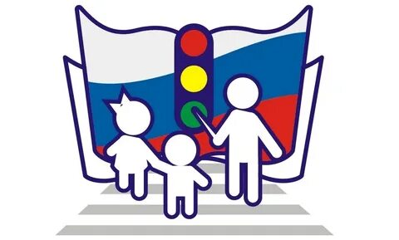

Воспитатель :

**Хайбулаева Заира Магомедовна**

2025г.

**Программное содержание**

**Цель:** Расширять представления детей о правилах дорожного движения

**Задачи:**

1. Расширять представления детей о дорожных знаках («Пешеходный переход, «Автобусная остановка», «Осторожно дети»)
2. Развивать способность детей отгадывать загадки, логическое мышление, сообразительность.
3. Воспитывать ответственность за свою безопасность, самостоятельно пользоваться полученными знаниями в повседневной жизни.
4. Развивать связную речь, умение отвечать на вопросы.
5. Активизация словаря: проезжая часть, тротуар, пешеходный переход, «зебра», светофор, перекресток.

**Материалы к занятию:**

1. Демонстрационный – макет улицы, дорожные знаки, макеты светофоров, конверт с буквами, мяч.
2. Раздаточный – разрезные дорожные знаки, листовки – раскраски для каждого ребенка, клей-карандаш, доски для ручного труда, цветные карандаши, фломастеры.

**Интеграция образовательных областей:** «Социально-коммуникативное», «Познавательное развитие», «Речевое развитие», «Художественно-эстетическое», «Физическое развитие».

**Ход мероприятия**

**1 часть**

Приветствие.

**2 часть**

- Ребята, вы самые старшие в детском саду, какую группу вы посещаете? *(Ответы детей)*

- Вы уже скоро пойдете в школу. А как вы будете добираться до школы? *(Ответы детей)*

- Отлично, а чтобы не попасть в неприятную ситуацию по дороге, всем нужно соблюдать правила дорожного движения.

- А вы знакомы с правилами дорожного движения? *(Ответы, рассуждения детей)*

Отлично! Я предлагаю вам отправиться в необычное и увлекательное путешествие, а по дороге закрепить знания о правилах дорожного движения.

В пути нас ждут непростые испытания. После каждого правильного выполнения задания я вам вручу конверт. Когда мы соберем их все, то узнаем пункт назначения. Вы готовы отправиться в путь? *(Ответы детей)*

- Замечательно, перед началом пути нам необходимо хорошенько размяться. Поиграем с мячом.

Я буду бросать вам мяч и задавать вопрос, а вы отвечать и возвращать мяч.

1. Как называется человек управляющий автомобилем? (водитель)

2. А как называются люди, которые ездят в транспорте? (пассажиры)

3. Кто ходит по дороге? (пешеходы)

4. По какой части дороги ходят пешеходы? (по тротуару)

5. Где люди ждут транспорт? (на остановке)

6. Место пересечения двух дорог? (перекресток)

7. Сколько глаз у светофора? (три)

8. Где дети играют в мяч и в прятки? (на детской площадке.)

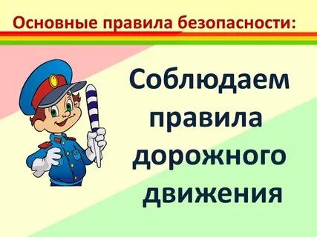

Здорово поиграли, правильно отвечали на вопросы, получайте 1 конверт.

А сейчас предлагаю погулять по городу. Представьте, что мы вышли из детского сада на улицу и пошли пешком. Кто мы? ***пешеходы.*** *(Ответы детей)* Только дороги у нас пока нет. Предлагаю нам ее самим сделать, у меня есть волшебный сверток, он нам поможет. *( Дети «делают» дорогу).*

Ну вот и все готово, можем отправляться в путь?

- Ребята, как вы думаете, для кого существуют правила дорожного движения?

*(Ответы и рассуждения детей)*

- Правильно, правила дорожного движения – закон для улиц и дорог. Соблюдать их обязаны и водители и пешеходы. Помогают соблюдать эти правила дорожные знаки.

Я взяла с собой несколько знаков, но пока ехала к вам, они у меня рассыпались. Помогите мне, пожалуйста, собрать их. *(Дети собирают и наклеивают на основу дорожные знаки)*  Вы знаете, как называются эти знаки? *(Ответы детей)*

Совершенно верно ребята, получайте 2 конверт. Возьмем знаки с собой, они нам пригодятся.

Продолжаем наше путешествие.

- Я знаю много загадок. Послушайте одну загадку?

У дороги, словно в сказке

На столбе живет трехглазка.

Все мигает и мигает,

Ни на миг не замыкает **(светофор)**

А зачем нужен светофор на дороге?  *(Ответы и рассуждения детей)*

Можно ли начинать переходить улицу, если начал мигать зеленый свет на светофоре пешеходов? Почему? *(Ответы и рассуждения детей)*

Запомните: светофор показывает, когда можно идти, а когда стоять и ждать.

На красный свет светофора, даже если на дороге нет машин, нельзя переходить улицу. Идти следует спокойно и ни в коем случае не перебегать дорогу.

- А теперь мы проверим, какие вы внимательные!

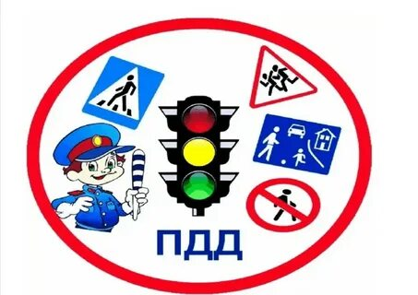

Условия игры: я вам показываю зеленый кружок, вы шагаете на месте; красный – замираем. (*Дети играют в игру малой подвижности «Сигналы светофора» и устанавливают светофоры).*

Ребята, вы очень внимательные, получайте 3 конверт.

А я знаю еще одну сложную загадку, мне интересно отгадаете вы её?

Я дорогу, где машины,

Аккуратно перейду.

Не по кобре, не по пони,

Даже не по какаду!

Я по «зебре» зашагаю

У прохожих на виду.

Что это за зебра такая? ….*(Ответы детей)* 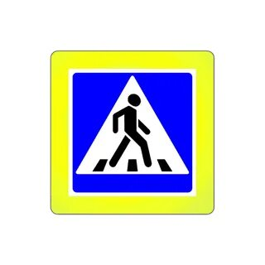

- Правильно. «Зеброй» называют пешеходный переход. Он обычно обозначается на дороге белыми полосками. Нам нужно перейти дорогу, я предлагаю вам построить переход . *(Дети строят переход)*

- Ребята, какой дорожный знак мы поставим перед «зеброй»? *(Ответы детей, дети устанавливают знак «Пешеходный переход»)*…. За правильное выполнение задания вы получаете следующий конверт.

- Мы очень долго идем, предлагаю поехать на транспорте. На каком транспорте мы с вами поедем, так чтобы всем поместиться??? *(Ответы и рассуждения детей)*

- Замечательно, мы с вами поедем на автобусе (маршрутке). Но его у нас нет, сможем построить его из стульчиков? *(Дети строят автобус из стульчиков)*

- Ну вот, автобус готов, занимаем места. А я буду управлять им, у меня есть права и я как - будто буду водителем, а вы пассажиры.   
Я везу детей, а это значит на моем автобусе должен быть знак «Осторожно дети». (*Рассматривают и обсуждают* ***новый*** *знак)*

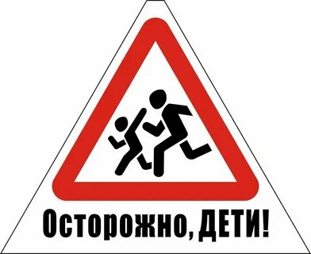

Ребята, для того чтобы начать движение мы должны знать правила безопасности в автобусе, поэтому, в школьном автобусе нужно пристегнуть ремни безопасности, ходить и бегать по салону во время движения запрещается. Все готовы ? …. Тогда в путь. *(Музыкальная пауза)*

- Вот мы и приехали, отстегиваем ремни, выходим аккуратно, не толкаемся. Ребята, а где автобус может высаживать пассажиров? *(Ответы детей)* Конечно, на остановке, которая обозначается специальным знаком «Автобусная остановка». Есть у нас такой знак (*Дети ставят знак).* Правильно, вам достается последний конверт. 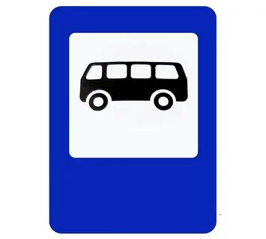

Мы с вами добрались до нашего места назначения, а как оно называется, нам подскажут наши фишки, в них секрет. Собрав их, мы и узнаем название нашего пункта. *(Дети собирают слово ШКОЛА) В*от наше место назначения, потому что вы будущие первоклассники, и совсем скоро отправитесь в школу.

**3 часть**

Вот и закончилось наше увлекательное путешествие. Вам понравилось, ребята? *(Ответы детей)*  И мне очень понравилось с вами путешествовать.

А что вам запомнилось и понравилось? *(Ответы и рассуждения детей)*

Замечательно, я так рада нашему знакомству. Вы расскажите о своем путешествии взрослым дома. А чтобы ваши близкие не забывали о правилах дорожного движения, я предлагаю провести в вашей группе акцию- «Безопасность на дороге». Я приготовила вам листовки-раскраски, оформив которые вы подарите взрослым*. (Дети раскрашивают раскраски о правилах дорожного движения).*